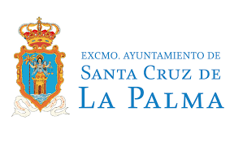

1026. UNIDADES ADMINISTRATIVAS A NIVEL DE SERVICIO, ESPECIFICANDO RESPONSABLE Y FUNCIONES.
Actualmente este Ayuntamiento no cuenta con unidades administrativas a nivel de servicio.

